03-376 ЗиЛ-111В 4х2 парадный кабриолет для торжественных выездов и участия в военных парадах, привод задний, дверей 4, мест 7, полный вес 3.2 тн, ЗиЛ-111 200 лс, 170 км/час, 5 экз., ЗиЛ г. Москва 1960-62 г.
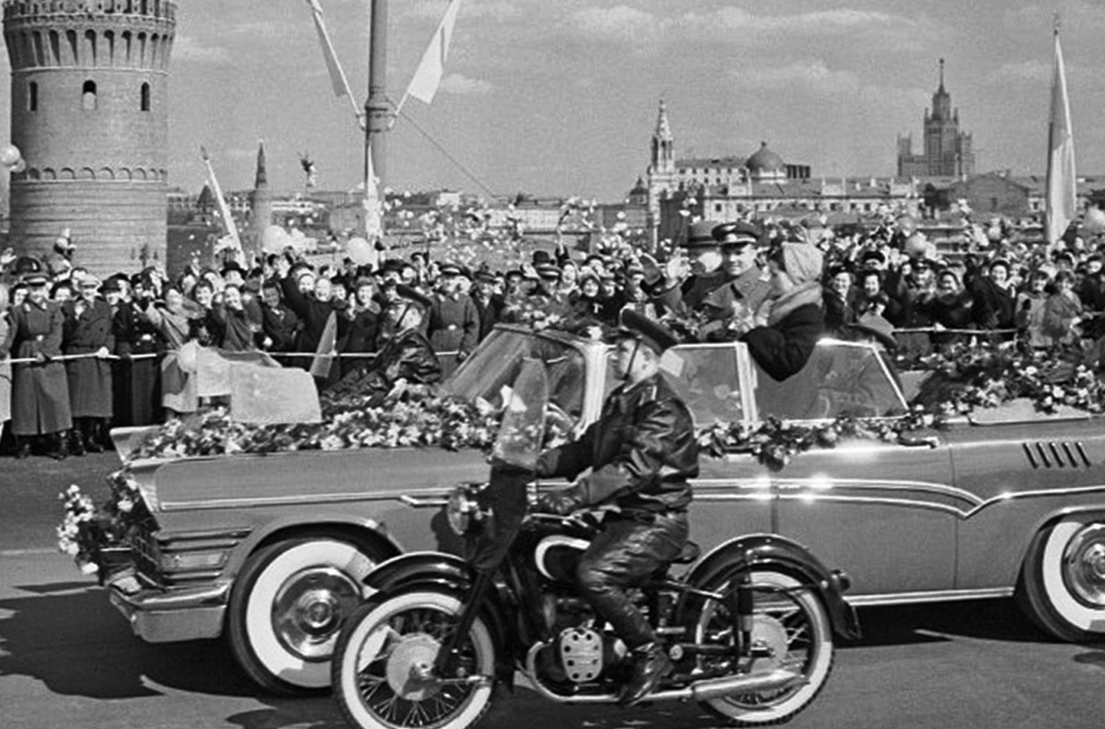

По материалам главы о ЗиС-111 в замечательной книге Травникова Никиты Сергеевича «Машина власти», М. 2012. Глубокая благодарность автору и всем, кто ему помогал.
ЗиЛ- 111В (кабриолет)
Ещё на стадии проектирования послевоенные правительственные лимузины в нашей стране автоматически рассматривались в качестве основы для версий с открытым кузовом – фаэтонов и кабриолетов. Подобные машины использовались для торжественных выездов главы государства, дипломатических кортежей и участия в военных парадах на Красной площади. Начало этой практике положил фаэтон ЗиС-110Б, с мая 1955 года сменивший скакуна в качестве средства передвижения полководцев.
Эстафету подхватил кабриолет ЗиЛ-111В. При создании этой версии «сто одиннадцатого» конструкторам пригодился опыт, накопленный в ходе экспериментов с механизмом трансформации тента кабриолета ЗиС-Э110В. У ЗиЛ-111В боковые окна полностью погружались внутрь дверей вместе с тонкими хромированными рамками (лишь передние форточки жестко крепились к сохранившемуся переднему краю оконной рамы передних дверей), а мягкая крыша складывалась за пассажирскими сиденьями и сверху накрывалась кожаным чехлом. Обе трансформации производились при помощи электро- и гидропривода.
Поскольку крыша как конструктивный элемент, придающий кузову дополнительную жёсткость, у ЗиЛ-111В отсутствовала, автомобиль оснастили усиленной рамой. Кроме того, отсутствие стационарной крыши потребовало переноса салонных часов и антенны, которые в базовом исполнении кузова крепились к передней части жёсткой панели. Часы поместили в квадратный корпус над бардачком. Антенн стало две, их снабдили электроприводом и расположили на задних крыльях с наклоном в 60 градусов.
По техническим характеристикам кабриолет практически ничем не отличался от лимузина.
Кузова ЗиЛ-111В красились либо в чёрный, либо в серо-зелёный – парадный цвет. В отделке салона кабриолетов использовалась кожа. Как правило, она была трёх цветов: синего, серого, голубого.
Всего с 1960 по 1962 год включительно было выпущено 12 кабриолетов «111-го» семейства: семь чёрных и пять серо-зелёных со светлым тентом. Серо-зелёные экземпляры комплектовались спецоборудованием и фурнитурой, позволявшими использовать эти машины в военных парадах. Помимо цвета, парадные кабриолеты отличались от «протокольных» чёрных рядом других внешних признаков. Перегородка между частями салона со стороны заднего сиденья оснащалась жёстким хромированным поручнем с закрепленной на нём вертикальной стойкой, рукоятка которой позволяла стоящему пассажиру удерживать равновесие. Кстати, салонная перегородка на ЗиЛ-111В не лишилась ни упрятанных в неё страпонтенов, ни выдвижной стеклянной верхней половины.
В центре переднего бампера устанавливалась дополнительная фара, а с внутренней стороны клыков – два мощных звуковых сигнала.
Из открытого салона ЗиЛ-111В первый космонавт планеты Юрий Гагарин приветствовал жителей столицы во время триумфальной поездки по улицам Москвы вскоре после возвращения из полета – 14 апреля 1961 года.
ЗиЛ-111
Несмотря на то, что первый правительственный лимузин эпохи Хрущёва ЗиЛ-111 выпускался всего четыре года, этот автомобиль не только стал символом глобальных геополитических перемен, но и вобрал в себя последние достижения советской инженерной мысли, положив начало уникальной «легковой» конструкторской школе Завода им. Лихачёва. Именно ЗиЛ-111 стал первым в роду серийным обладателем оригинальной V-образной «восьмёрки» и автоматической трансмиссии с гидромеханической передачей.
Первые три опытных ходовых образца по проекту Еремеева были построены в 1957 году. Пробная партия выглядела довольно угрюмо и должного впечатления не производила. Вторая партия из четырёх автомобилей была собрана в конце 1957 – начале 1958 годов. Эти машины имели куда более нарядный и убедительный в плане декора облик. В отличие от предыдущей, «черновой», предсерийная партия лимузинов получила собственный заводской индекс – ЗиЛ-Э111.
На осмотр нового лимузина прибыл и первый секретарь ЦК КПСС Н.С. Хрущёв. Никита Сергеевич долго осматривал автомобиль, наконец, одобрительно улыбнулся и внёс несколько личных пожеланий. Эксперты заключили, что ЗиЛ-111 не уступает зарубежным аналогам, а по ряду показателей даже превосходит их. В результате Хрущёв распорядился приступать к серийному производству.
В ноябре 1958 года новые правительственные лимузины ЗиЛ-111 начали собирать мелкосерийно, на стапелях цеха №6, в среднем по 12 штук в год. Внешне серийные образцы отличались от машин серии «Э111» незначительно. Художникам наконец удалось найти точную линию боковых молдингов, отныне плавно понижающихся к арке заднего колеса, но перед ней решительно прекращающих падение и на мажорной ноте достигающих декоративного обрамления задних фонарей.
Капот получил заводскую эмблему с надписью «ЗиЛ» и продольное ребро жёсткости по всей длине. По сравнению со своим предшественником, ЗиС-110, ЗиЛ-111 стал не просто шагом вперед – он воспринимался как триумф советской автомобильной промышленности. А ручная сборка высочайшего качества поместила эти немногочисленные автомобили в один ряд с такими роскошными марками, как «Роллс-Ройс» и «Бентли». ЗиС-110 и в эстетическом, и в техническом смысле не перерос уровня начала 1940-х годов. Его и ЗиЛ-111 разделяли не просто двенадцать лет. По логике мирового автомобилестроения между ними должны были бы сменить друг друга как минимум три последовательно эволюционировавших модели.

Технические особенности
МЕХАНИКА
Двигатель
Впервые в арсенале ЗиЛа появился V-образный восьмицилиндровый двигатель, во многом соответствовавший уровню, достигнутому к этому моменту мировым моторостроением. Такой тип силового агрегата, придя на замену рядному, позволил уменьшить длину капота. Мощный двухсотсильный двигатель ЗиЛ-111 не имел равных в СССР.
Гидромеханическая передача
Полностью автоматическая трансмиссия прежде не встречалась ни на одном серийном отечественном легковом автомобиле. Агрегаты, задействованные в передаче крутящего момента от двигателя к ведущим колёсам, без преувеличения можно назвать революционным техническим достижением инженеров автозавода. Двухступенчатая планетарная коробка передач соединялась с двигателем через гидравлический трансформатор с максимальным коэффициентом трансформации 2,45.
Управлять работой «автомата» водитель мог при помощи расположенных на панели приборов кнопок, причём вмешательство требовалось лишь в тех случаях, когда было необходимо принудительно ограничить режим работы КПП пониженной передачей, включить задний ход или полностью отключить трансмиссию. ГМП обеспечивала очень плавное и почти беззвучное переключение передач.
Шасси
Длинный 6-оконный кузов типа лимузин с просторным салоном, позволявшим без ущерба для комфорта пассажиров разместить дополнительный ряд страпонтенов, не обладал достаточной жёсткостью для выполнения несущих функций, поэтому в основе шасси лежала мощная лонжеронная рама, состоявшая из двух продольных балок и Х-образного усилителя жёсткости в средней части.
Передняя подвеска была независимая, пружинная, на поперечных рычагах, задняя – зависимая на продольных полуэллиптических рессорах. Такая схема применялась практически на всех заокеанских одноклассниках ЗиЛ-111 тех лет. В передней подвеске использовались рычажно-поршневые гидравлические амортизаторы, в задней – телескопические.
Крупные (8,90–15) колёса, оснащённые бескамерными шинами, поворачивались легко благодаря гидроусилителю рулевого управления. При разработке ЗиЛ-111 инженеры постарались почти полностью избавиться от огрехов, выявленных при эксплуатации его предшественника. Одно из основных нареканий в адрес ЗиС-110 вызывали его «тяжёлые» тормоза. Вакуумный усилитель сделал торможение лёгким и комфортным. На всех четырёх колёсах устанавливались барабанные тормоза с гидравлическим приводом.
Такое шасси прекрасно выполняло свою основную функцию – обеспечивало конструкции жёсткость, лёгкий и мягкий ход и хорошую управляемость.
КУЗОВ И ОБОРУДОВАНИЕ
Элементы оперения
Уникальность дизайна ЗиЛ-111 состояла в том, что при внушительных размерах он не выглядел тяжеловесным. Особенностью эстетики этого автомобиля следует считать стремительность и изящество. Этот эффект достигался целым арсеналом приёмов: низкой посадкой и молдингами, идущими по всей длине кузова, задними крыльями-плавниками и заниженными арками задних колёс.
Поскольку название «Москва» не прижилось, конструкторы решили обойтись эмблемами с изображением основателя столицы – Юрия Долгорукого. Передний бампер декорированный угловатыми клыками, оснащался противотуманными фарами с оптикой из жёлтого или бесцветного стекла. Также в нём были предусмотрены отверстия для охлаждения двигателя, которые закрывались декоративными решётками. Все решётки были обработаны таким образом, что выглядели позолоченными – на фоне зеркального блеска хромированных деталей передка создавалось впечатление, что это настоящий драгоценный металл.
Кузов ЗиЛ-111 имел три ряда боковых окон и панорамные переднее и заднее стёкла. Все окна окантовывались хромированными молдингами. Начиная с ЗиЛ-111 и до самой последней легковой модели этой марки, горловина бензобака пряталась за задним номерным знаком. Человек, не знакомый с конструкцией машины, мог потратить изрядное время в поисках потайного лючка.
Большие вертикальные фонари в задней части в архитектурном ансамбле с навершиями крыльев напоминали арки готических соборов или акульи плавники. Фонари состояли из трёх секций: совмещенного со стоп-сигналом габаритного огня, указателя поворота и лампы заднего хода. Вся оптика ЗиЛ-111 имела линзы, которые способствовали усилению светоотдачи.
Просторный багажник у автомобиля с таким назначением на первый взгляд казался излишеством – ведь кладь высокопоставленного пассажира обычно ограничивалась портфелем с документами. Однако, помимо размещения запасного колеса, домкрата и инструментов, необходимых для оперативного ремонта, он предназначался для установки всевозможного спецоборудования – например, кондиционера. Открывался багажник с помощью ручки, спрятанной под эмблемой.
Помимо шин с белой боковиной, лёгкость и изящество ЗиЛ-111 придавали колёсные колпаки.
Цвет
Для покраски кузова был утверждён статусный чёрный цвет. Все иные варианты окраски, включая баклажанный или комбинированный – вишнёвый с бежевым, относятся к предсерийным экспериментам.
Электрооборудование
Электроцепь имела напряжение в 12 В (вместо 6 В, как у ЗиС-110). Запуск стартера двигателя осуществляли две аккумуляторные батареи ёмкостью 60 ампер-часов каждая. Салонная перегородка и все двери оборудовались электрическими стеклоподъёмниками. Впервые в отечественном автомобиле нашла применение вакуумная система омывателя стёкол.
САЛОН
Пассажирский отсек
Как и подобает автомобилям такого класса, салон был разделен перегородкой на две части: водительскую половину и просторный пассажирский отсек, помимо обширного дивана оборудованный страпонтенами.
С правой стороны пассажирского дивана находился встроенный в подлокотник пульт дистанционного управления радиоприёмником, команды которого имели приоритет перед консолью настроек в водительской половине. Левый подлокотник оборудовался пепельницей с прикуривателем. Все боковые подлокотники, в том числе и дверные, предназначенные для пассажиров страпонтенов, имели встроенные ящички с крышками – для мелочей.
Пассажирская часть салона обивалась дорогой шерстяной тканью. Обивка салона в соответствии с аэрокосмической стилистикой была выдержана в «небесных» оттенках следующих цветов: серого, синего, голубого. Изредка встречались автомобили с бежевым салоном. При открывании дверей в салоне загорались потолочные плафоны и подсветка пространства для ног водителя и пассажира переднего сиденья.
Водительский отсек
В отделке сидений и дверных обшивок водительской части салона использовалась кожа чёрного или тёмно-синего цвета. При этом модели «111-го» семейства стали первыми и последними автомобилями марки ЗиЛ, у которых кожаными были не только передний диван и обивки дверей, но и горизонтальная поверхность панели приборов. Наружный шов, проходивший по торцу этого элемента, подчеркивал благородство натурального материала.
Весьма примечательным элементом интерьера являлись салонные часы автомобиля. Их механизм был вмонтирован в отдельный хромированный корпус, формой напоминавший корпуса фар довоенных машин, который крепился к кронштейну зеркала заднего вида. На этом же кронштейне размещался барашек регулировки положения антенны радиоприёмника. Лишённые хромирования или обивки металлические детали салона окрашивались в зелёно-голубой цвет.
Радиоприёмник
ЗиЛ-111 оснащался автомобильным радиоприёмником высшего класса АВ-68 производства рижского Завода им. Попова. Приёмник имел автоматические настройки и сервоприводы, позволявшие выбирать станции и режимы работы с пульта управления из пассажирской части салона. Аппарат состоял из нескольких массивных и объёмных блоков. Сигнал мощностью 16 ватт поступал на четыре громкоговорителя 4ГДШ-6.
На первых экземплярах лимузина при включении радиоприёмника из левого переднего крыла автоматически выдвигалась телескопическая антенна.
Панель приборов и органы управления
Приборная доска была заключена в массивную хромированную рамку. В соответствии с автомобильной модой тех лет центральное место занимал спидометр с крупными цифрами. Максимальное значение – 200 км/ч. Ниже располагались амперметр, датчики температуры воды, количества топлива и давления масла.
Слева от руля в специальный корпус был вмонтирован блок управления автоматической коробкой передач. Он состоял из четырёх квадратных кнопок с надписями «Д» (движение), «ЗХ» (задний ход), «П» (пониженная), «Н» (нейтральная). При включении внешнего освещения кнопки иллюминировались. Существовали варианты и без подсветки – с обозначениями режимов АКПП, выгравированными на металлических кнопках.
Вдоль торпедо шла декоративная вставка из рифлёного металла в хромированной рамке. Хромом были покрыты все кнопки и переключатели.
Рулевое колесо с тремя тонкими хромированными спицами представляло пресловутый аэрокосмический стиль в интерьере машины. Звуковой сигнал подавался нажатием на кольцо. Ступицу руля украшала эмблема с изображением памятника Юрию Долгорукому на красном фоне.

